Федеральное государственное бюджетное образовательное учреждение высшего образования

**«ФИНАНСОВЫЙ УНИВЕРСИТЕТ ПРИ ПРАВИТЕЛЬСТВЕ**

**РОССИЙСКОЙ ФЕДЕРАЦИИ»**

**Департамент анализа данных,**

**принятия решений и финансовых технологий**

**ЛАБОРАТОРНАЯ РАБОТА №3**

**«КОНФИГУРИРОВАНИЕ ПРИКЛАДНОГО РЕШЕНИЯ В СИСТЕМЕ 1С: ПРЕДПРИЯТИЕ В СООТВЕТСТВИИ С ПРИНЦИПОМ УЧЕТА «ОТ ДОКУМЕНТА»»**

(по дисциплине «Корпоративные информационные системы»)

Выполнила:

студентка группы ПИ19-1

факультета

«Информационных технологий и анализа больших данных»

Воронина К. М.

___________________________________ (Подпись)

Преподаватель:

доцент, Черняков А. Н.

___________________________________ (Подпись)

2022 г.

**ЛАБОРАТОРНАЯ РАБОТА №3**

**«КОНФИГУРИРОВАНИЕ ПРИКЛАДНОГО РЕШЕНИЯ В СИСТЕМЕ 1С: ПРЕДПРИЯТИЕ В СООТВЕТСТВИИ С ПРИНЦИПОМ УЧЕТА «ОТ ДОКУМЕНТА»»**

**Вариант №6:** Производственно-торговое предприятие (производство железобетонных изделий для строительства многоэтажных зданий).

**Цель работы:** освоение основных приемов работы с документами и регистрами в системе 1С: Предприятие, изучение правил работы с общими модулями и макетами. Знакомство с объектной моделью доступа к данным системы 1С: Предприятие.

**Задания к работе и ход выполнения:**

1. Создайте документ Поступление Товаров, отражающий хозяйственную операцию по поступлению товаров от поставщика на склад организации.

*Создание документа «Поступление товаров»:*

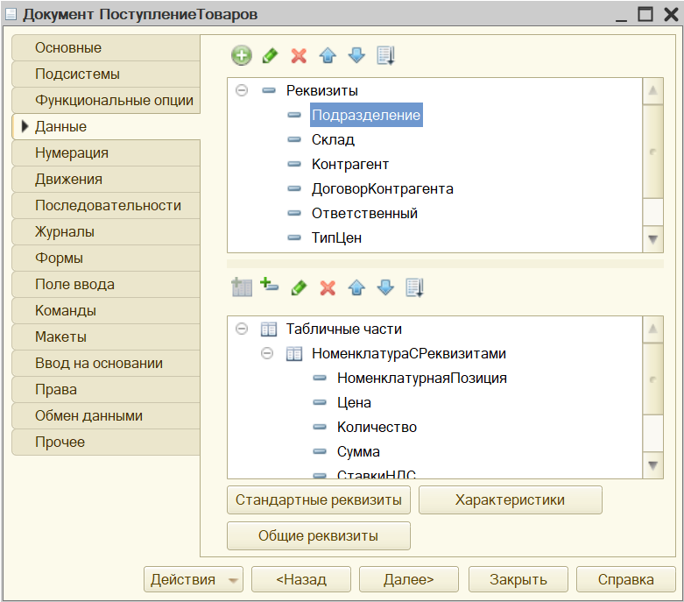

2. Создайте форму документа Поступление Товаров. Вид формы приведен на рис. 51, 52. Обратите внимание на наличие подвала табличной части с итогами по колонкам Сумма, Сумма НДС и Всего.

Также необходимо предусмотреть, чтобы при заполнении документа пользователю предлагались только договоры, принадлежащие выбранному на форме контрагенту.

Кроме того, в соответствии с логикой документа в качестве номенклатурной позиции (в таблички части) можно выбирать только элементы справочника Номенклатура со значением Услуга = Ложь.

*Создание формы документа «Поступление товаров»:*

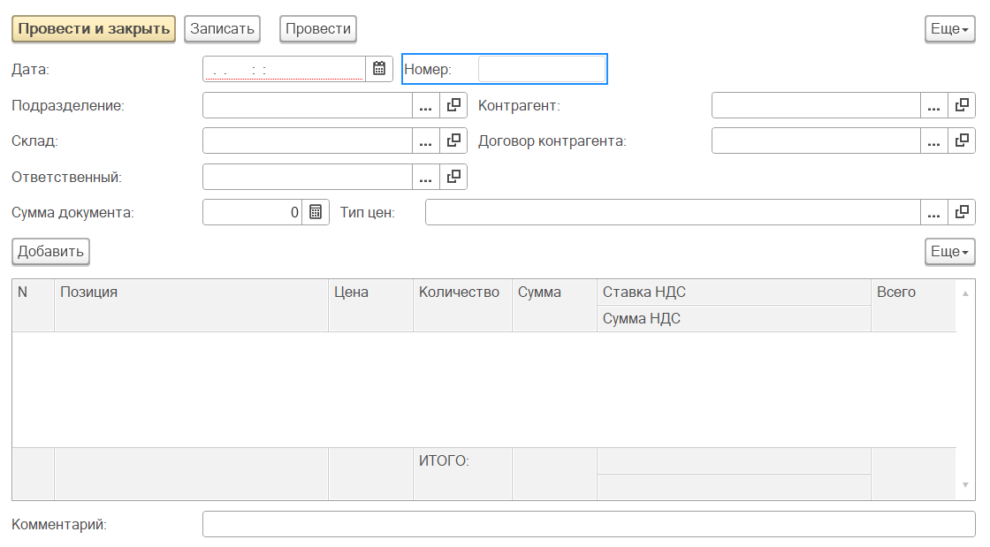

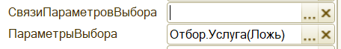

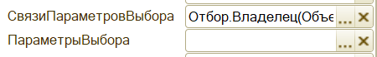

3. Предусмотрите автоматические подстановки и расчеты в табличной части документа Поступление Товаров в соответствии со следующей логикой:

−изменение поля Ставка НДС активной строки табличной части инициирует перерасчет полей Сумма НДС и всего;

−изменение поля Цена инициирует перерасчет полей Сумма НДС и Всего;

− при изменении поля Количество выполняется перерасчет аналогично случаю с изменением поля Цена;

−при изменении номенклатурной позиции в соответствующее поле подставляется ставка НДС, поле Цена обнуляется, остальные поля пересчитываются исходя из изменения цены.

Необходимые процедуры и функции расположите в модуле формы документа Поступление Товаров. Для числовых реквизитов табличной части настройте Формат (по умолчанию поля с нулевыми значениями отображаются как пустые). Свойство можно настроить как со стороны элементов формы, так и со стороны реквизитов табличной части документа.

*Программный код подсчета значений табличной части:*

4. Организуйте заполнение реквизита Сумма Документа перед записью документа Поступление Товаров. Реквизит должен содержать итог по колонке «Всего» табличной части.

Совет. Алгоритм заполнения реквизита поместите в модуль объекта документа (используйте процедуру-обработчик «Перед Записью»).

*Программный код заполнения реквизита «Сумма Документа»:*

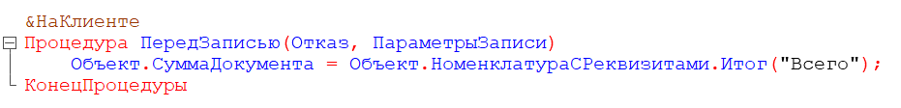

*Результат пунктов 3 и 4:*

5. Измените алгоритм формирования номера для документов Поступление Товаров. Вместо номеров 000000001, 000000002 и т. п. документам должны присваиваться номера с префиксом П: П00000001, П00000002 и т. п.

Совет. Алгоритм формирования номера поместите в модуль объекта документа (используйте процедуру-обработчик «ПриУстановкеНовогоНомера»).

*Программный код процедуры-обработчика «При Установке Нового Номера»;*

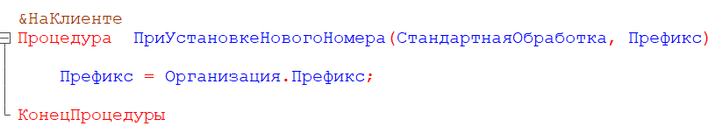

6. Создайте документ РеализацияТоваровУслуг. Документ отражает хозяйственную операцию по продаже товаров и оказанию услуг клиентам. Документ входит в состав подсистемы ОтделПродаж> Документы (дочернюю подсистему Документы заранее добавить).

Совет. Структура документа РеализацияТоваровУслуг схожа со структурой документа ПоступлениеТоваров, поэтому для выполнения п.6. целесообразно использовать механизм создания копированием.

Для документа РеализацияТоваровУслуг выполнить п. 2–5 с учетом наличия двух табличных частей. Префикс номера для документа Р.

*Создание документа «Реализация товаров услуг»:*

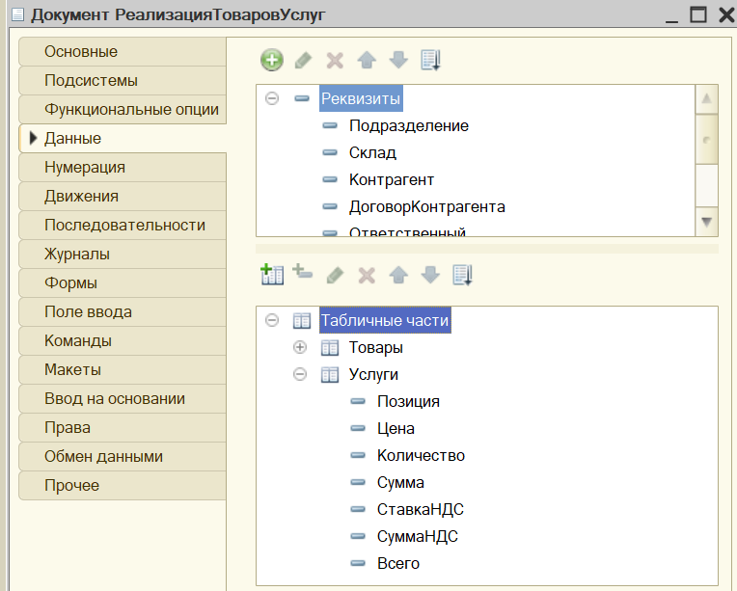

*Создание формы документа «Реализация Товаров Услуг»:*

*Программный код подсчета значений табличной части, заполнения реквизита Сумма Документа и создание префикса:*

7. Создайте документ ЗаказКлиента (отражает хозяйственную операцию по предварительному заказу товаров клиентом) копированием документа РеализацияТоваровУслуг. Удалите лишние реквизиты и табличные части, префикс номера измените на З.

*Создание документа «Заказ Клиента»:*

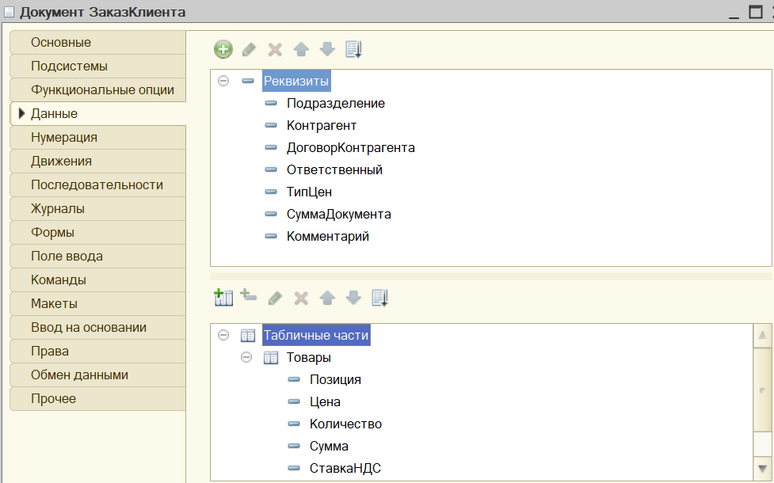

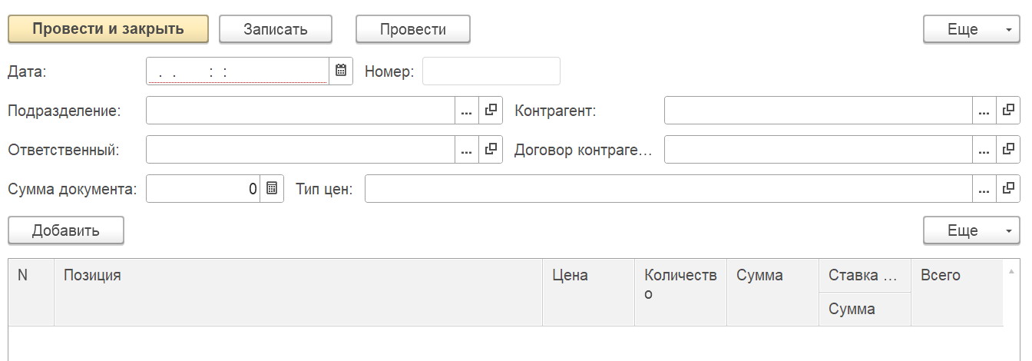

8. Создайте журнал документов ДокументыПоЗакупкамПродажам. В нем регистрируются документы, созданные в предыдущих заданиях. Журнал содержит три графы: Контрагент, ТипЦен, СуммаОперации.

*Создание журнала документов:*

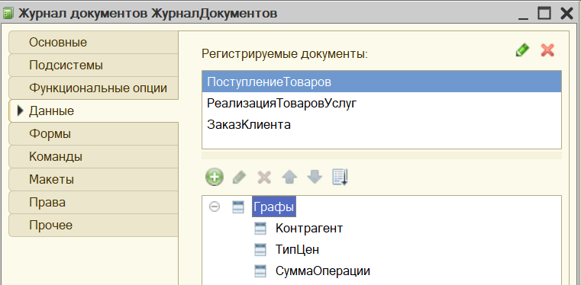

9. На ветви Общие дерева конфигурации создайте группы команд: ЖурналыДокументов (категория Панель навигации формы) и Печать (категория Командная панель формы).

*Создание групп команд:*

10. Разместите на форме документов всех видов навигационную команду по переходу к журналу документов, используйте ранее созданную группу команд ЖурналыДокументов.

*Создание ссылок:*

11. Создайте макет для вывода документа РеализацияТоварУслуг на печать (с помощью конструктора печати). В конструкторе укажите, что команда печати должна располагаться в группе Командная панель формы Печать, созданной в п. 9.

*Результат работы конструктора печати:*

12. Добавьте в состав конфигурации регистр сведений ЦеныНоменклатуры.

*Создание регистра сведений:*

13. Добавьте в состав конфигурации регистр накопления ТоварыНаСкладах с видом регистра Остатки, изменения в регистр вносятся документами-регистраторами ПоступлениеТоваров и РеализацияТоваровУслуг.

*Создание регистра накопления:*

14. Добавьте в состав конфигурации регистр накопления Продажи с видом регистра Обороты, изменения в регистр вносятся документом-регистратором РеализацияТоваровУслуг.

*Создание регистра накопления:*

15. Настройте видимость созданных регистров в пользовательском интерфейсе (через командный интерфейс подсистем, к которым отнесены регистры).

16. С помощью конструктора движений настройте проведение документов ПоступлениеТоваров (по регистру ТоварыНаСкладах) и документа РеализацияТоваровУслуг (по регистрам ТоварыНаСкладах и Продажи).

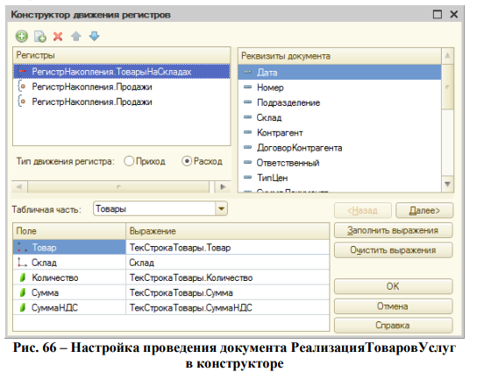

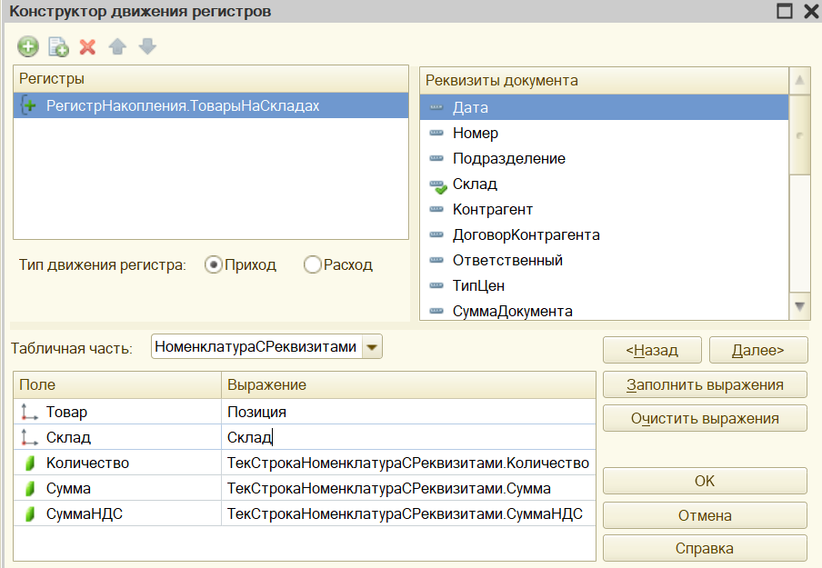

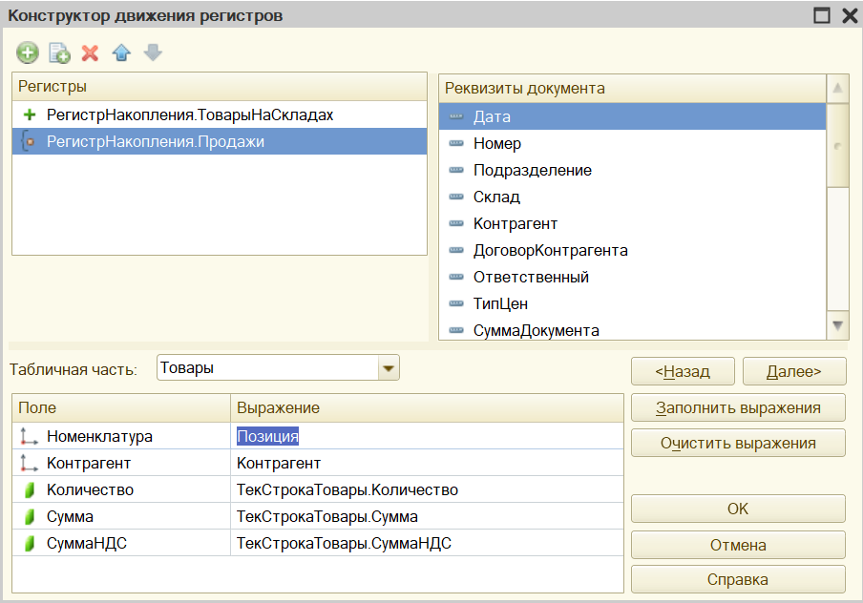

17. В пользовательском режиме создайте по 4–5 экземпляров документов каждого вида, заполните их и проведите по регистрам.



